Osnovna šola Lesično
LESIČNO 5 B
3261 LESIČNO

IZBOR DELOVNIH ZVEZKOV, KI JIH ZA ŠOLSKO LETO 2017/2018 PREDLAGA STROKOVNI AKTIV

1. RAZRED
 | naziv | predmet
 | M. Kramarič, M. Kern, et al.: LILI IN BINE 1, OSNOVNI KOMPLET - samostojni delovni zvezki s prilogami + koda za LILIBI, NOVO 2017, založba ROKUS-KLETT, EAN: 3831075927810 | Učni kompleti

2. RAZRED
 | naziv | predmet
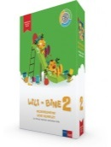 | M. Kramarič, M. Kern, et al.: LILI IN BINE 2, medpredmetni učni komplet samostojnih delovnih zvezkov za 2. razred s kodo in prilogami, založba ROKUS-KLETT, EAN: 3831075927001 | Učni kompleti

3. RAZRED
 | naziv | predmet
 | UČIM SE 3, komplet za 3. razred z angleščino, NOVO 2017, založba MKZ, EAN: 3831022476002 | Učni kompleti

4. RAZRED
 | naziv | predmet
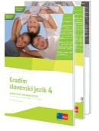 | D. Kapko, N. Cajhen, M. Bešter Turk et al.: GRADIM SLOVENSKI JEZIK 4, samostojni delovni zvezek za slovenščino - jezik, 2 dela - POSODOBLJEN, založba ROKUS-KLETT, EAN: (9497), 9789612713799 | Slovenščina
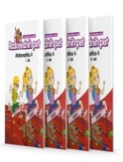 | M. Kopasić, M. Jurkovič: RADOVEDNIH PET 4, samostojni delovni zvezek za matematiko (4 deli), založba ROKUS-KLETT, EAN: (3294), 3831075924390 | Matematika
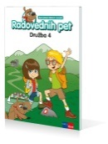 | H. Verdev, J. M. Razpotnik: RADOVEDNIH PET 4, samostojni delovni zvezek za družbo, založba ROKUS-KLETT, EAN: (3317), 3831075924383 | Družba
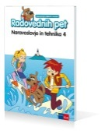 | A. Štucin, M. Grašič Slevec, P. Mežnar: RADOVEDNIH PET 4, samostojni delovni zvezek za naravoslovje in tehniko, založba ROKUS-KLETT, EAN: (3218), 3831075924406 | Naravoslovje in tehnika

5. RAZRED
 | naziv | predmet
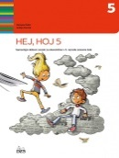 | D. Šubic, A. Dvornik: HEJ HOJ 5, samostojni delovni zvezek v 2 delih s kodo za dostop do spletnih vsebin, NOVO 2016, založba DZS, EAN: 9789610207344 | Slovenščina
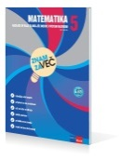 | H. Bergamnn: ZNAM ZA VEČ. Matematika 5, založba ROKUS-KLETT, EAN: 9789612713058 | Matematika
 | REACH FOR THE STARS 5, delovni zvezek za angleščino, PRENOVA 2017, založba DZS-EPC, EAN: 9789610208426 | Angleščina
 | A. Štucin, M. Grašič Slevec, P. Mežnar: RADOVEDNIH PET 5, samostojni delovni zvezek za naravoslovje in tehniko, založba ROKUS-KLETT, EAN: 3831075927322, 9789612716790 | Naravoslovje in tehnika

6. RAZRED
 | naziv | predmet
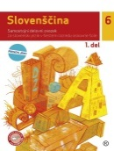 | M. Hočevar Gregorič, M. Čuden: SLOVENŠČINA 6, samostojni delovni zvezek, 2 dela, PRENOVA 2017, založba MKZ, EAN: 9789610144953, 9789610144960 | Slovenščina
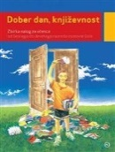 | M. Honzak: DOBER DAN, KNJIŽEVNOST, zbirka nalog za književnost v 6., 7., 8. in 9. razredu, založba MKZ, EAN: 9788611161228 | Slovenščina
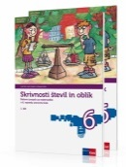 | M. Robič, J. Berk, J. Draksler: SKRIVNOSTI ŠTEVIL IN OBLIK 6, delovni zvezek, 2 dela, PRENOVA 2013, založba ROKUS-KLETT, EAN: 9789612712945 | Matematika
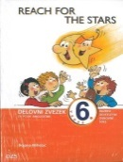 | B. Mihelač: REACH FOR THE STARS 6, delovni zvezek za angleščino, založba DZS-EPC, EAN: 9788634139624 | Angleščina
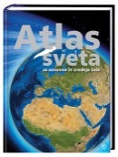 | Uredil: S. Brinovec: ATLAS SVETA ZA OSNOVNE IN SREDNJE ŠOLE, PRENOVLJEN, založba MKZ, EAN: 9789610113393 | Geografija

7. RAZRED
 | naziv | predmet
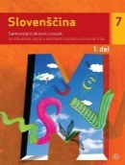 | J. Vogel, M. Čuden, T. Košak: SLOVENŠČINA 7, samostojni delovni zvezek, 2 dela, novo 2012, založba MKZ, EAN: 9789610108092, 9789610118091 | Slovenščina
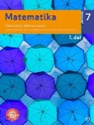 | L. Željko, A. Verbinc et al.: MATEMATIKA 7, samostojni delovni zvezek, 2 dela, NOVO 2017, založba MKZ, EAN: 9789610144656, 9789610144663 | Matematika
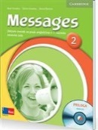 | D. Goodey, N. Goodey, D. Bolton: MESSAGES 2, delovni zvezek za angleščino, slovenska izdaja, založba ROKUS-KLETT, EAN: 9789612095581, 9789612713928 | Angleščina

7. RAZRED - Izbirni predmeti
 | naziv | predmet
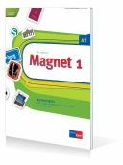 | Giorgio Motta: MAGNET 1, delovni zvezek, slovenska izdaja, založba ROKUS-KLETT, EAN: (9954), 3831075924512 | Nemščina

8. RAZRED
 | naziv | predmet
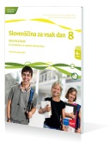 | D. Kapko, N. Cajhen, N. Drusany, M. B. Turk et al: SLOVENŠČINA ZA VSAK DAN 8, delovni zvezek POSODOBLJEN, založba ROKUS-KLETT, EAN: 9789612710170 | Slovenščina
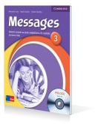 | D. Goodey, N. Goodey, M. Levy: MESSAGES 3, delovni zvezek, slovenska izdaja, založba ROKUS-KLETT, EAN: 9789612095550, 9789612713942 | Angleščina
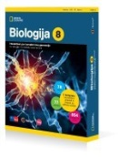 | D. Fon, B. Urbančič: BIOLOGIJA 8, interaktivni učni komplet nove generacije za biologijo v 8. razredu osnovne šole, založba ROKUS-KLETT, EAN: 3831075927353, 9789612713591 | Biologija
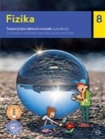 | S. Žigon, M. Pintarič: FIZIKA 8, samostojni delovni zvezek, založba MKZ, EAN: 9789610143512 | Fizika
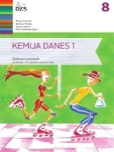 | A.Gabrič, S. A. Glažar, M. Slatinek Žigon: KEMIJA DANES 1, delovni zvezek za 8. razred s kodo za dostop do spletnih vsebin, prenova 2014, založba DZS, EAN: 9789610202837 | Kemija
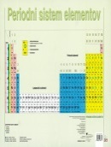 | N. Dekleva, S. Glažar: PERIODNI SISTEM ELEMENTOV, obojestranska zgibanka, založba DZS, EAN: 9788634138771 | Kemija

8. RAZRED - Izbirni predmeti
 | naziv | predmet
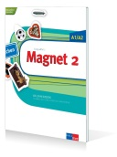 | Giorgio Motta: MAGNET 2, delovni zvezek, slovenska izdaja, založba ROKUS-KLETT, EAN: (1078), 3831075924543 | Nemščina

9. RAZRED
 | naziv | predmet
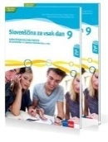 | D. Kapko, N. Cajhen, N. Drusany, M. B. Turk et al: SLOVENŠČINA ZA VSAK DAN 9, samostojni delovni zvezek, 2 dela, POSODOBLJEN, založba ROKUS-KLETT, EAN: 9789612711238 | Slovenščina
 | M. Honzak: DOBER DAN, KNJIŽEVNOST, zbirka nalog za književnost v 6., 7., 8. in 9. razredu, založba MKZ, EAN: 9788611161228 | Slovenščina
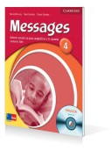 | M. Levy, D. Goodey, N. Goodey: MESSAGES 4, delovni zvezek za angleški jezik, slovenska izdaja, založba ROKUS-KLETT, EAN: 9789612095666, 9789612713966 | Angleščina
 | H. Verdev: RAZISKUJEM SLOVENIJO 9, samostojni delovni zvezek za geografijo v 9. razredu, založba ROKUS-KLETT, EAN: 3831075925649 | Geografija
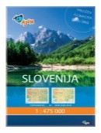 | TOPOGRAFSKI IN NEMI ZEMLJEVID SLOVENIJE 1:475.000 (plastificiran, s flomastrom in gobico), založba AJDA, EAN: 3830064620350 | Geografija
 | D. Fon, B. Urbančič: BIOLOGIJA 9, interaktivni učni komplet nove generacije za biologijo v 9. razredu osnovne šole, založba ROKUS-KLETT, EAN: 3831075927360, 9789612716646 | Biologija
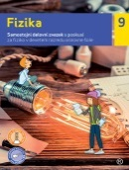 | S. Žigon, M. Pintarič, A. Jagodic: FIZIKA 9, samostojni delovni zvezek s poskusi, založba MKZ, EAN: 9789610144649 | Fizika

